سيعقد في كلية العلوم / قسم علوم الحاسوب دوره بعنوان
(تعلم اساسيات الماتلاب )

موعد إقامة النشاط | الاربعاء 7/12/2022
اسم النشاط | تعلم اساسيات الماتلاب
مكان إقامة النشاط (القاعة) | تقام الدوره حضوريا من قبل قسم علوم الحاسوب
نوع النشاط (مؤتمر، ندوة، دورة....الخ) | دوره
هدف النشاط | تعلم اساسيات الماتلاب كونها إحدى اللغات التي يستخدمها المهندسون والعلماء لإنشاء برامج للحسابات الهندسية والعلمية.اذ يسمح ماتلاب بتحليل كميات كبيرة من البيانات بكفاءة عالية. و مواكبة التطور الكبير والانتشار الواسع الحاصل في استعمال لغة الماتلاب في معظم تطبيقات الحاسبة واستعراض مدى الكفاءة والسهولة والمرونة التي توفرها هذه اللغة في مختلف التطبيقات
الفئة المستهدفة | الطلاب الراغبين بتعلم لغة الماتلاب  الخريجين الراغبين بإثراء معرفتهم وتطوير خبراتهم
التخصص العلمي | هندسة وعلوم
حساب محاضري النشاط (الايميل ورقم الهاتف) | أ.م.د. علي حبيب Ali.Kashmar@sc.uobaghdad.edu.iq  أ.م عهود سعدي uhood.s@sc.uobaghdad.edu.iq  م.د. زينه معين zeina.m@uobaghdad.edu.iq  م.قصواء خالد عبود Qaswaa.k@sc.uobaghdad.edu.iq  م غصون غازي ghusoon.ghazi@yahoo.com
خطة النشاط | الدوره ليومان تبدا من الساعه العاشره صباحا لغايه الساعه الواحده ظهرا  التعرف على بيئة matlab وكيفية التعامل معها واستخدام الدوال الجاهزه وتطبقيها  بعدها يفتح باب النقاش والمداخلة من قبل الحضور.
ملفات مرفقة | 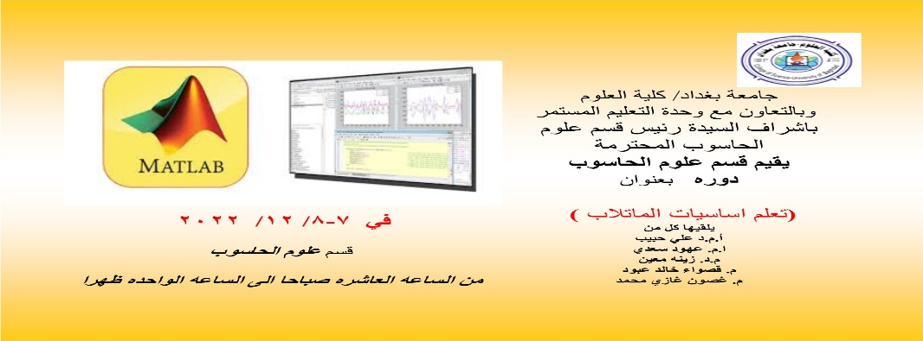
نتائج وتوصيات | النتائج والتوصيات تقدم بعد الدوره
التصميم (البروشور)

